Bilan AGECEM Hiver 2016 et Automne 2016

Création du CFEM, lutte contre les violences sexuelles
À la session d’hiver 2016 un comité femmes c’est créer pour la première fois de l’histoire de l’AGECEM! Des positions ont été prises en assemblée générale contre la culture du viol et les violences sexuelles. Il y a eu des formations sur le féminisme et sur la culture du viol au cours de l’année.
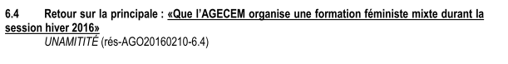
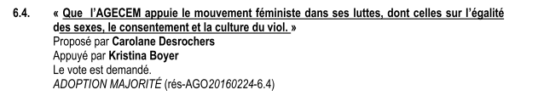
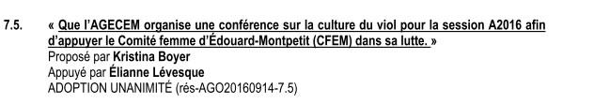
Tentative Comité LGBT
Au cours des sessions d’hiver et d’automne, il y a eu des tentatives de créer un comité LGBT au sein de l’AGECEM.
Manif et audience publique Énergie Est
L’AGECEM a participé aux audiences publiques du BAPE à Lévis sur le projet d’oléoducs Énergie Est. L’association a aussi organisé une manifestation contre ce projet d’oléoducs lors des audiences publiques, un autobus a fait monter les militants et militantes de l’association ainsi que des citoyens et citoyennes de Longueuil. Un texte a aussi été publié dans le journal Point Sud par le responsable aux affaires socio-politiques. L’AGECEM a collaboré sur ce dossier avec le comité Alerte Pétrole Rive-sud, membre du Regroupement Vigilance Hydrocarbure Québec.
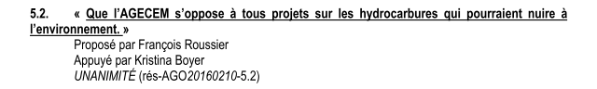
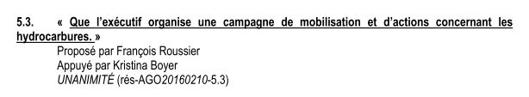
Réunion d’Étudiant-e-s Contre les Oléoduc au Collège
L’AGECEM a organisé et accueilli la réunion de l’automne 2016 de la coalition É.C.O.
Semaine de la Terre
Pour la semaine de la terre, l’AGECEM a participé à des plantations d’arbres, distribution de plantes, légumes et sensibilisation aux enjeux environnementaux.
Véganisme
Au cours de l’année, des ateliers et des kiosques ont été faits sur le véganisme.
Participation au FSM, organisation un atelier
L’AGECEM a participé et a organisé un atelier au Forum Social Mondial pendant l’été 2016.
Soutien à la grève du secteur public, manif interne
L’AGECEM a soutenu la grève du secteur public, en allant dans certaines manifestations et en allant sur les lignes de piquetage des employés.e.s du Collège en grève.
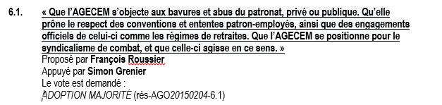
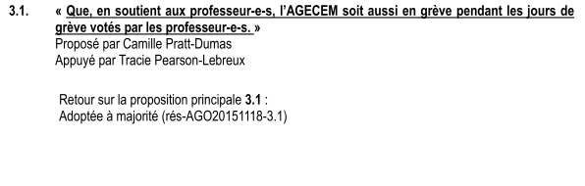Conférence avec l’IRIS
L’AGECEM a organisé une conférence de l’IRIS à propos de l’austérité.

Jardin étudiant
Le comité environnemental a créé un jardin étudiant
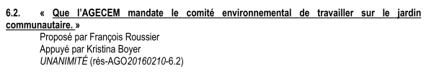
Liens avec organismes communautaires de Longueuil (CDC Longueuil)
L’AGECEM a collaboré avec la CDC Longueuil pour faire connaitre à ses membres les ressources communautaires existantes à Longueuil.
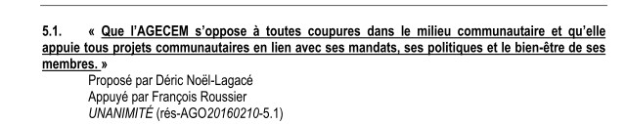
Participation aux camps de formation de l’ASSÉ et observation aux congrès
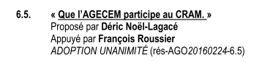
Recyclage & compost
Il y a eu sensibilisation auprès des membres et de l’affichage expliquant le recyclage et le compost dans la vingtaine d’organismes de l’AGECEM.
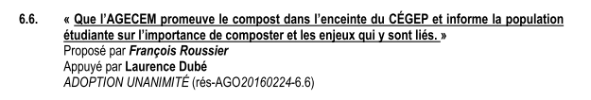
Lutte à l’austérité
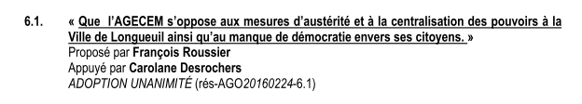
Campagne contre la hausse des frais de toute nature
L’AGECEM s’organise depuis plusieurs mois contre une hausse des frais de toute nature annoncée de 30$ par session à partir de la fin de la session d’hiver 2017.

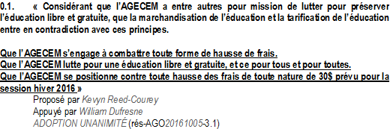
L’AGECEM organise des actions au C.A du cégep, dans les corridors et une manifestation contre les hausses de frais et la précarité étudiante prévue pour le 10 décembre 2016.
